Découpe et place les instruments dans l’ordre.
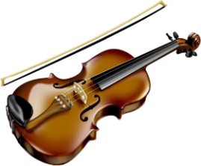  Le violon  Famille des cordes | 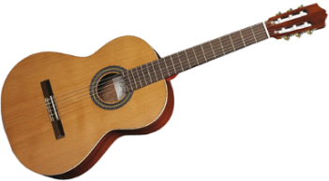  La guitare  Famille des cordes | Le violon  Famille des cordes | La guitare  Famille des cordes
Le violon  Famille des cordes | La guitare  Famille des cordes | Le violon  Famille des cordes | La guitare  Famille des cordes

Découpe et trouve les instruments dans l’ordre.
Le violon  Famille des cordes | La guitare  Famille des cordes | Le violon  Famille des cordes | La guitare  Famille des cordes
Le violon  Famille des cordes | La guitare  Famille des cordes | Le violon  Famille des cordes | La guitare  Famille des cordes

